Jordan Lucas Duarte Dias – CEP 2020/1

LISTA DE EXERCÍCIOS

TESTES: (CERTO/ERRADO)

- O Ceq é uma ferramenta preventiva, principalmente aplicada no controle de características do processo de fabricação. CERTO

- As cartas de controle do Ceq devem ser, preferencialmente, confeccionadas pelos inspetores de qualidade dos processos de fabricação. CERTO

- As cartas de média e amplitude são as mais usadas, por serem as mais precisas, estatisticamente falando. ERRADO

- As cartas de valor individual e amplitude móvel são usadas quando não é possível formar subgrupos de peças (exemplo: medição da viscosidade de banhos de tinta). CERTO

- Os limites de controle do Ceq podem ser substituídos pelos limites de especificação dados pelo cliente. ERRADO

- Pontos podem ser eliminados das cartas de controle, desde que sejam comprovadamente provenientes de causas especiais de variação, as quais foram contidas e não devem mais ocorrer. CERTO

- As cartas de média e amplitude são as mais usadas, por aliarem razoável precisão e facilidade de construção, mas as cartas de média e desvio padrão são mais precisas. CERTO

- O perigo de se usar cartas de valor individual e amplitude móvel é que usualmente são utilizados poucos dados, o que dificulta a análise da normalidade. CERTO
- Nas cartas para variáveis, quanto maior o tamanho das amostras, mais se torna importante o uso das cartas de média e desvio padrão, em vez de média e amplitude. CERTO

- De onde vêm os Limites de Controle?
VEM DOS DADOS DO PROCESSO SENDO, LC = Média ± 3σ

- Por que, estatisticamente falando, 7 pontos consecutivos acima, ou abaixo da média, ou em tendência ou, ainda, na forma de ciclos, representam um processo fora de controle?

- Uma sequencia indica uma mudança no nível de processo ( EX: Novos Operadores, matérias-primas ou máquinas, alterações no método de inspeção, mudanças na habilidade, atenção ou motivação de operadores.)
- Uma tendência crescente ou decrescente,indica que há uma tendência do processo sair fora do controle, deslocando a média do processo. São provocados por desgaste ou exteriorização graduais das ferramentas ou equipamentos, fatores humanos, como cansaço do operador ou presença de supervisores. Mudanças nas condições ambientais (temperatura, pressão e umidade).
- Quando detectado variações cíclicas, isso geralmente indica duas fontes de matéria prima, dependendo do tempo de coleta de dados, também, pode indicar turnos diferentes, operadores diferentes, neste caso deve-se analisar a fundo os dados e padronizar o método de trabalho ou padronizar a fonte de matéria prima, pois caso contrário impactará na dispersão total do processo, aumentando o tamanho da curva normal.
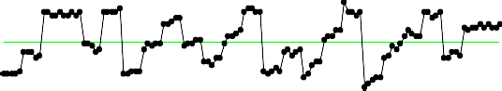
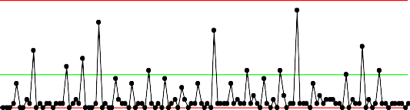
- Observando os dois tipos de cartas a seguir mostrados, representando os mesmos dados medidos, que conclusões você tira?
23 25
11 13 15 17 19 21
A mostra
1 3 5 7 9
LIC =0
0,0012

0,0000
R=0,00224
_
0,0024
0,0048 LSC =0,004736

0,0036
1
1
23 25
1
11 13 15 17 19 21
A mostra
1 3 5 7 9
1
1
1
46,015 1
1
1
1
1
46,020
LIC =46,02433
1
5
1
X=46,02562
46,025
L_S C =46,02692
1
_
1
1
1 1
46,030
1
1
1
Xbar-R para medida
1
1
1 1
46,035
73 85 97 109 121
61
Observação
1 13 25 37 49
LIL=0
0,00
MR=0,00812
0,02

0,01
LSC =0,02654
0,03
73 85 97 109 121
61
Observação
1 13 25 37 49
46,00
LIL=46,004
46,02

46,01
_ X=46,0256
46,04

46,03
I-MR para medida
LSC =46,0472
Valor individual
A mplitude amostral
Média amostral
A mplitude móvel

O primeiro cenário tem muitos pontos fora do limite de controle. No segundo apresenta dois pontos fora do limite de controle mesma coisa. No terceiro existem ciclos e problemas. No quarto não é um comportamento normal, devendo rever os cálculos dos limites de controle.

  - Ceq é uma ferramenta preventiva, principalmente aplicada no controle de características do processo de fabricação.
    - Errada, pois o Ceq só se aplica a características do produto.
    - Errada, pois o Ceq é uma ferramenta detectiva.
    - Correta, podendo o Ceq também ser aplicado a característica do produto.
    - Correta, pois o Ceq só pode ser aplicada a características do processo.
    - Nra

- Os limites de controle do Ceq podem ser substituídos pelos limites de especificação dados pelo cliente.
  - Nada mais lógico, pois o cliente é quem estabelece os níveis de exigência.
  - Essa não é uma possibilidade, é também uma exigência.
  - Como as cartas de Cep medem a capacidade do processo, esse artifício é normal.
  - Isso só pode ser feito para cartas de atributos.
  - Nra

- Quanto às variações dos processos:
  - Ocorrendo apenas causas comuns, o processo está capaz.
  - Ocorrendo apenas causas especiais, o processo está estável.
  - Se as causas especiais forem eliminadas, o processo torna-se sob controle.
  - Se as causas especiais forem eliminadas, o processo torna-se capaz.
  - Nra

- As cartas de controle para variáveis:
  - São sempre usadas aos pares, para caracterizar a localização e a dispersão.
  - A escolha do tipo de carta independe do tamanho da amostra.
  - Para amostras de grande tamanho (acima de 7, por exemplo), a carta que envolve amplitude é mais indicada do que aquela que envolve desvio padrão.
  - As cartas de valores individuais e amplitude móvel são especialmente aplicadas para pequenos lotes de produção.
  - Nra

17. ANULADA. ????????????????????????????????????????????????????????

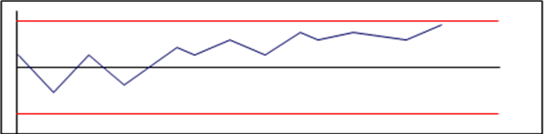
- Interpretando uma carta de média, deparando-se com o gráfico mostrado, você diria:

  - Pode haver um sinal de uma medição inadequada.
  - Pode haver um sinal de desgaste de ferramental.
  - Pode haver um sinal de dados forjados ou mal estimados.
  - Pode haver um sinal de quebra de algum componente da máquina.
  - nra

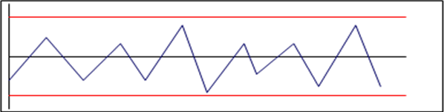
- Interpretando uma carta de amplitude, deparando-se com o gráfico mostrado, você diria:

c.
  - Pode haver um sinal de uma medição inadequada.
  - Pode haver um sinal de quebra de algum componente da máquina.
  - Pode haver um sinal de equipamento sobrecarregado.
  - Pode haver um sinal de mudanças de turnos.
  - nra

21.. Com relação à capacidade de processos:
- Antes de se iniciar seu estudo, deve-se analisar a normalidade e a estabilidade.
- O estudo é feito para verificar se existem causas especiais.
- Só deve ser feito depois que todas as causas comuns forem eliminadas.
- Envolve a relação entre os limites de controle do processo e a dispersão do processo.
- Nra

- Ao se analisar as cartas de média e amplitude a seguir, pode-se concluir:
1 2 3 4 5 6 7 8 9 10
Sample
LC L=0
0
_ R=17,48
45

30

15
U C L=57,10
60
Sample
10
9
8
7
6
5
4
3
1
2
1
LC L=43,48
40
Xbar-R Chart of Diâmetro

U C L=109,22
100

80 _
X=76,35

60
Sample M ean

  - O processo não está capaz.
Sample Range
  - O processo está capaz para amplitude, mas não o está para média.
  - Pode existir uma causa especial de variação presente, o que torna o processo não capaz.
  - O processo não tem estabilidade.
  - nra

- Com relação ao gráfico a seguir:
  - O processo está sob controle porém não atende os limites de especificação pelo cliente. CERTO (X) ERRADO ( )
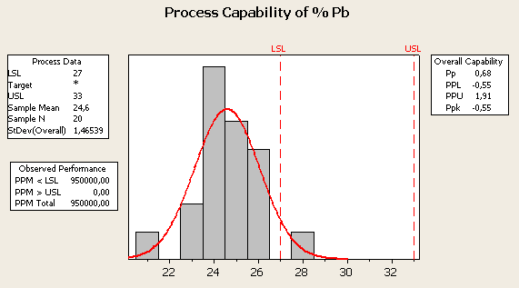

- Sobre exatidão e precisão de um processo:
  - Um processo exato e preciso é aquele que varia pouco e está centrado na nominal do cliente.
  - Um processo exato e preciso é aquele que varia pouco.
  - Um processo pouco exato é aquele que não está centrado na nominal do cliente.
  - Um processo pouco preciso é aquele que tem alto desvio padrão.
  - Nra

PROBLEMAS DE CÁLCULOS

- Histograma e normalidade - A tabela representa um conjunto de dados de variáveis (apenas os centésimos), com medição de um diâmetro, cuja especificação é de 21,00 a 22,00mm (amostragem horária, num certo dia típico de produção). Pede-se:
a) Construir o histograma;

Horas | 01 | 02 | 03 | 04 | 05 | 06 | 07 | 08 | 09 | 10 | 11 | 12
Peça 1 | 30 | 86 | 88 | 44 | 59 | 37 | 23 | 60 | 61 | 42 | 28 | 54
Peça 2 | 54 | 68 | 68 | 66 | 65 | 34 | 36 | 72 | 52 | 64 | 55 | 25
Peça 3 | 01 | 43 | 46 | 48 | 78 | 75 | 90 | 35 | 52 | 52 | 38 | 40
Peça 4 | 62 | 58 | 30 | 37 | 58 | 71 | 45 | 51 | 49 | 40 | 65 | 72
Peça 5 | 65 | 73 | 61 | 56 | 33 | 51 | 48 | 69 | 31 | 63 | 56 | 90

Horas | 13 | 14 | 15 | 16 | 17 | 18 | 19 | 20 | 21 | 22 | 23 | 24
Peça 1 | 31 | 42 | 25 | 65 | 50 | 79 | 65 | 51 | 48 | 53 | 54 | 84
Peça 2 | 57 | 21 | 36 | 50 | 86 | 61 | 75 | 58 | 38 | 52 | 56 | 52
Peça 3 | 38 | 45 | 25 | 41 | 60 | 81 | 92 | 46 | 28 | 61 | 36 | 88
Peça 4 | 58 | 24 | 34 | 39 | 60 | 66 | 00 | 76 | 72 | 62 | 46 | 68
Peça 5 | 30 | 55 | 67 | 48 | 66 | 37 | 45 | 56 | 96 | 60 | 71 | 54

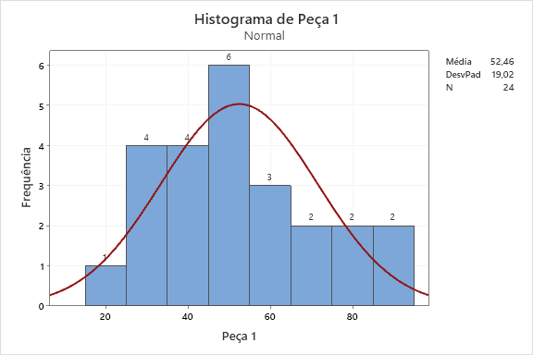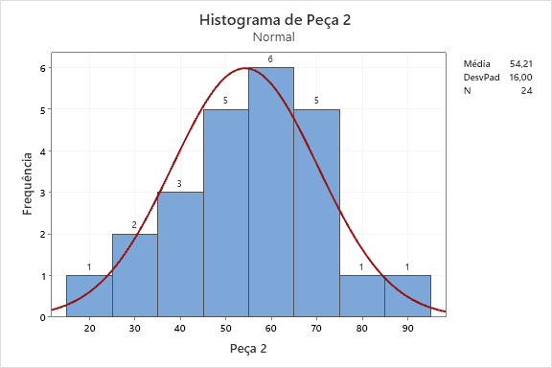

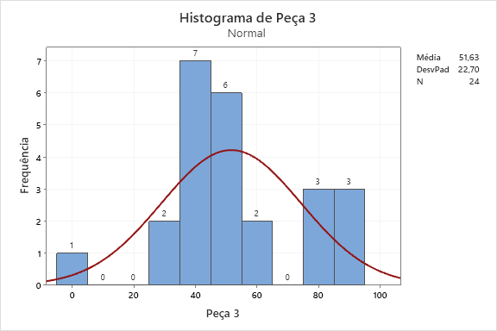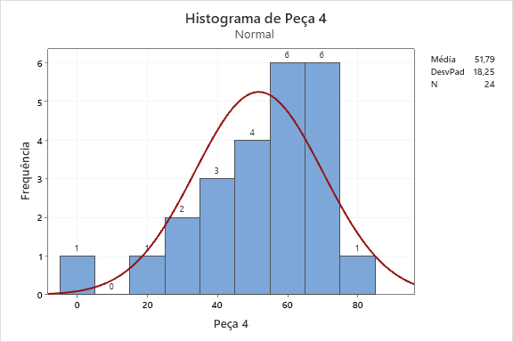
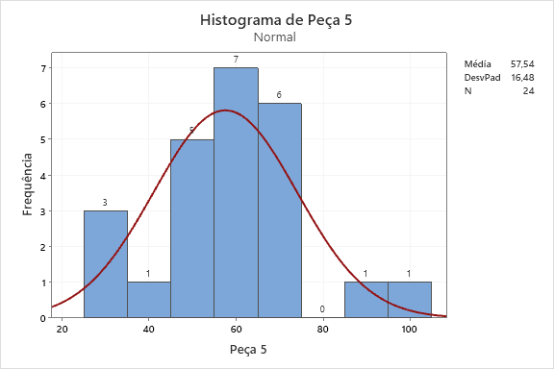

- Estudo de normalidade e carta para variáveis (média e amplitude) - A tabela mostra o consumo de óleo combustível (km/litro), de 3 caminhões que transportam minério, em 16 dias de janeiro de um ano. Admitindo que a especificação de consumo seja de 1,7 a 2,3 km/litro, pede-se:
a) Construir uma carta de controle (média e amplitude), verificando se o processo está estável; em caso negativo, indicar quais poderiam ser as causas da não estabilidade; o diário de bordo informa que nos primeiros dias desse mês ocorreu muita chuva na região.

Dia | 07/jan | 08/jan | 09/jan | 10/jan | 11/jan | 12/jan | 13/jan | 14/jan
Consumo | 1,79 | 1,93 | 1,91 | 2,11 | 1,86 | 1,97 | 1,90 | 2,10
Consumo | 1,91 | 1,93 | 1,83 | 1,83 | 1,83 | 1,88 | 1,78 | 1,86
Consumo | 2,04 | 2,05 | 1,95 | 2,05 | 1,96 | 2,15 | 1,86 | 2,00
Dia | 15/jan | 16/jan | 17/jan | 18/jan | 19/jan | 20/jan | 21/jan | 22/jan
Consumo | 1,96 | 1,90 | 1,89 | 1,95 | 1,99 | 2,07 | 1,87 | 2,03
Consumo | 1,81 | 1,87 | 1,79 | 1,79 | 1,88 | 1,89 | 1,84 | 1,96
Consumo | 2,10 | 1,50 | 2,51 | 1,43 | 1,87 | 1,35 | 2,20 | 2,15

O processo se manteve estável no início mas com o passar do tempo ele foi aumentando a variaçãon mas continou dentro dos limites de controle. A falta e estabilidade pode ser por aumento na demanda.
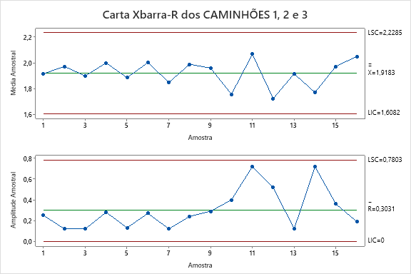
- Estudo de normalidade e carta para variáveis (média e amplitude) - Uma empresa produz peças usinadas, cujo diâmetro especificado para certo furo é de 17,448 a 17,458 mm. Colhidas 20 amostras horárias, cada uma com 5 peças, foram obtidos os dados da tabela (dados estão em milésimos de mm, ou seja, 0,448 = 17,448). Pede-se:
a) Construir uma carta de controle (média e amplitude), verificando se o processo está estável; em caso contrário, seria possível analisar as causas da falta de estabilidade?

Horas | X1 | X2 | X3 | X4 | X5
08h | 0,448 | 0,450 | 0,449 | 0,452 | 0,450
09h | 0,453 | 0,452 | 0,450 | 0,450 | 0,450
10h | 0,448 | 0,450 | 0,449 | 0,452 | 0,450
11h | 0,449 | 0,453 | 0,451 | 0,452 | 0,452
12h | 0,451 | 0,448 | 0,450 | 0,451 | 0,452
13h | 0,452 | 0,453 | 0,454 | 0,455 | 0,453
14h | 0,451 | 0,446 | 0,455 | 0,447 | 0,451
15h | 0,451 | 0,451 | 0,452 | 0,450 | 0,452
16h | 0,450 | 0,450 | 0,455 | 0,450 | 0,453
17h | 0,452 | 0,458 | 0,452 | 0,454 | 0,451
18h | 0,450 | 0,451 | 0,450 | 0,452 | 0,451
19h | 0,449 | 0,453 | 0,451 | 0,452 | 0,452
20h | 0,458 | 0,452 | 0,450 | 0,459 | 0,450
21h | 0,451 | 0,448 | 0,450 | 0,451 | 0,452
22h | 0,452 | 0,453 | 0,454 | 0,455 | 0,453
23h | 0,451 | 0,456 | 0,455 | 0,452 | 0,451
24h | 0,451 | 0,451 | 0,452 | 0,450 | 0,452
01h | 0,450 | 0,450 | 0,455 | 0,450 | 0,453
02h | 0,452 | 0,453 | 0,452 | 0,454 | 0,457
03h | 0,450 | 0,451 | 0,445 | 0,452 | 0,451

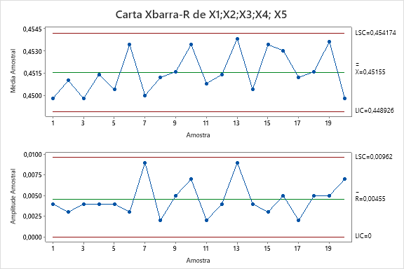

O processo está instável e isso pode ser relacionado ao fato das maquinas estarem trabalhando de formas diferentes.

- Carta para variáveis (média e desvio padrão) - A tabela mostra o resultado da medição do peso de 20 amostras de pequenas embalagens, em gramas, cada amostra tendo 10 embalagens. A partir desses resultados, verificar se o processo pode ser considerado estável. Especificação: 9,5 a 13,5 g. Ao final, elaborar a análise do Six Pack.

Valores | Dia 6 | Dia 7 | Dia 8 | Dia 9 | Dia 10 | Dia 11 | Dia 12 | Dia 13 | Dia 14 | Dia 15
1 | 13 | 10,1 | 12,2 | 10,8 | 9,8 | 11,2 | 9,2 | 10,4 | 10,8 | 12
2 | 11 | 11 | 10,5 | 11,2 | 13 | 13 | 11 | 11,4 | 9,2 | 11,3
3 | 12 | 11,5 | 9,3 | 11,1 | 13,1 | 10,1 | 11,3 | 11,8 | 11,4 | 11,9
4 | 12,5 | 9,7 | 10,8 | 12,8 | 11,2 | 12 | 10,2 | 11,2 | 12 | 11,6
5 | 10,5 | 12,5 | 11,5 | 10 | 10,8 | 11,1 | 9,3 | 10 | 10,2 | 10,3
6 | 9,5 | 11,2 | 12,7 | 9,5 | 11 | 9,3 | 11,7 | 10,2 | 10,4 | 12,5
7 | 11 | 11 | 9,5 | 11,5 | 11,5 | 10,2 | 12,4 | 10,5 | 9,4 | 12
8 | 11,6 | 9 | 11,1 | 11,4 | 13,5 | 12,5 | 9,8 | 13,4 | 10,5 | 12,4
9 | 13,7 | 10,4 | 11,2 | 12,8 | 11,2 | 10,5 | 13,4 | 11,2 | 11,2 | 11
10 | 9,8 | 10,8 | 11 | 13,1 | 12,6 | 11 | 11,2 | 10,5 | 10,6 | 10,3

Valores | Dia 16 | Dia 17 | Dia 18 | Dia 19 | Dia 20 | Dia 21 | Dia 22 | Dia 23 | Dia 24 | Dia 25
1 | 12,5 | 12,4 | 11,3 | 10,8 | 10,8 | 11,4 | 10,6 | 11,4 | 10,7 | 11,3
2 | 9,1 | 13,4 | 11,6 | 13,1 | 12,6 | 10,2 | 11,2 | 12,2 | 10,5 | 9
3 | 9,6 | 14 | 11,2 | 11,2 | 11,3 | 11,4 | 9,8 | 11,8 | 9,7 | 11,2
4 | 10,4 | 12,6 | 12,2 | 11,8 | 9,4 | 9,4 | 11,2 | 12,7 | 10,5 | 10,4
5 | 9,3 | 11,3 | 11,2 | 11,5 | 13 | 13 | 12 | 11,7 | 11,5 | 14
6 | 10,8 | 11,5 | 10,7 | 11,7 | 11,5 | 10,8 | 10,2 | 12,6 | 10,2 | 11,2
7 | 12,9 | 10,8 | 10,4 | 9,8 | 10,7 | 9,4 | 11,9 | 11,5 | 10,2 | 11,5
8 | 14,2 | 10,2 | 12,8 | 10,5 | 10,2 | 11,2 | 10,3 | 10,7 | 11,4 | 10,1
9 | 11 | 10,5 | 11,2 | 10 | 12,2 | 11,5 | 10,2 | 10,2 | 10,7 | 13
10 | 10 | 11,8 | 11 | 12,6 | 11,8 | 13,6 | 10,9 | 13,6 | 10 | 11,4

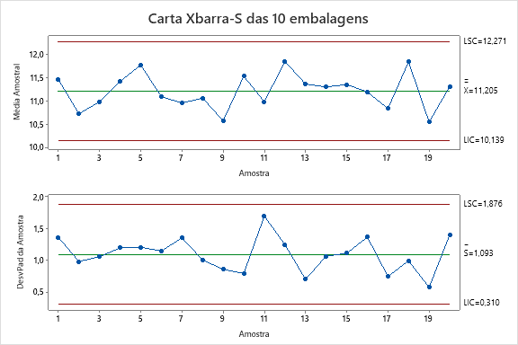

O processo se encontra instável.

- Carta para variáveis - Uma empresa compra folhas de aço estanhado para fazer embalagem, para as quais especifica que a espessura deve estar entre 0,778 e 0,828. A cada lote que chega do fornecedor, o setor de recebimento pega uma amostra de 8 chapas e faz a medição dessa espessura. A partir dos resultados de medição mostrados, verificar se o processo do fornecedor pode ser considerado estável.

Lote 1 | Lote 2 | Lote 3 | Lote 4 | Lote 5 | Lote 6 | Lote 7 | Lote 8 | Lote 9 | Lote 10 | Lote 11 | Lote 12
0,795 | 0,792 | 0,802 | 0,797 | 0,796 | 0,796 | 0,800 | 0,804 | 0,798 | 0,801 | 0,806 | 0,793
0,802 | 0,799 | 0,798 | 0,799 | 0,793 | 0,801 | 0,791 | 0,790 | 0,800 | 0,797 | 0,800 | 0,798
0,806 | 0,809 | 0,803 | 0,797 | 0,799 | 0,799 | 0,804 | 0,803 | 0,797 | 0,795 | 0,797 | 0,791
0,814 | 0,801 | 0,796 | 0,806 | 0,807 | 0,802 | 0,797 | 0,790 | 0,797 | 0,805 | 0,803 | 0,797
0,800 | 0,799 | 0,801 | 0,805 | 0,807 | 0,800 | 0,794 | 0,806 | 0,799 | 0,798 | 0,797 | 0,805
0,808 | 0,797 | 0,802 | 0,790 | 0,801 | 0,794 | 0,793 | 0,800 | 0,797 | 0,808 | 0,800 | 0,801
0,795 | 0,805 | 0,791 | 0,804 | 0,806 | 0,805 | 0,805 | 0,806 | 0,806 | 0,801 | 0,798 | 0,793
0,800 | 0,806 | 0,793 | 0,801 | 0,795 | 0,804 | 0,803 | 0,797 | 0,803 | 0,808 | 0,811 | 0,801

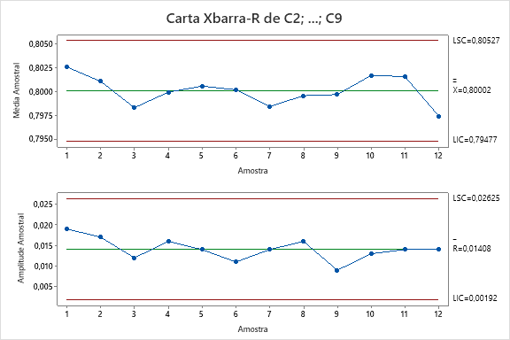

O processo pode ser considerado estável, pois não apresenta muitas variações.

- Carta de valores individuais e amplitude móvel - A densidade dos solúveis é uma variável importante na fabricação de um tipo de vidro. Por isso, o Departamento de Produção resolveu fazer uma análise de sua variação, durante 22 dias; recolheu uma amostra diária do material do forno 16 e mediu a densidade, obtendo-se os dados a seguir, expressos em g/cm3. Admitindo que a especificação seja de 116,40 a 116,70 g/cm3, analisar se o processo está estável.

Dia | 25/11 | 26/11 | 29/11 | 30/11 | 01/12 | 05/12 | 06/12 | 07/12 | 08/12 | 09/12 | 12/12
Dens | 116,50 | 116,80 | 116,40 | 116,70 | 116,60 | 116,75 | 116,60 | 116,80 | 116,35 | 116,60 | 116,65

Dia | 13/dez | 14/dez | 15/dez | 16/dez | 19/dez | 20/dez | 21/dez | 22/dez | 23/dez | 27/dez | 28/dez
Dens | 116,70 | 116,65 | 116,45 | 116,25 | 116,70 | 116,45 | 116,50 | 116,55 | 116,75 | 116,35 | 116,50

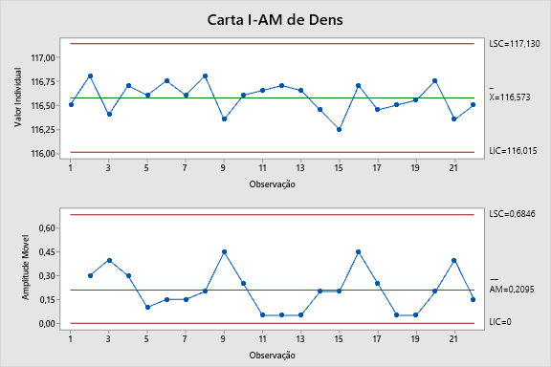

O processo precisa passar por padronização pois apresenta ciclos.

- Carta de valores individuais e amplitude móvel - Na fabricação da massa para empastar placas de baterias automotivas, mede-se o percentual de chumbo livre na massa, usando-se uma reação química pesagem da massa (antes e depois da reação). Admitindo que a especificação para a porcentagem de chumbo livre seja de 25 a 32 %, pede-se analisar se o processo está estável.

Dia |  | 11/jan |  | 11/jan |  | 11/jan |  | 11/jan |  | 11/jan |  | 11/jan |  | 12/jan |  | 12/jan | 14/jan | 14/jan
Hora |  | 8 |  | 9 |  | 10 |  | 11 |  | 13 |  | 14 |  | 9 |  | 10 | 8 | 9
Valor |  | 26 |  | 28 |  | 24 |  | 21 |  | 24 |  | 23 |  | 25 |  | 24 | 26 | 24
Dia | 14/jan |  | 14/jan |  | 14/jan |  | 16/jan |  | 16/jan |  | 16/jan |  | 16/jan |  | 17/jan |  | 17/jan | 17/jan
Hora | 10 |  | 11 |  | 13 |  | 13 |  | 14 |  | 15 |  | 16 |  | 13 |  | 14 | 15
Valor | 25 |  | 26 |  | 25 |  | 24 |  | 25 |  | 24 |  | 26 |  | 24 |  | 25 | 23

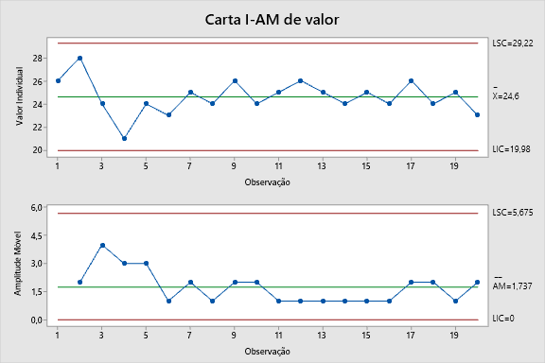

O processo apresenta um comportamento instável mesmo que dentro dos limites de controle.

- Discussão sobre gráfico de individuais - Estudo: Reclamações de bagagem perdida nos vôos para uma cidade.

Gráfico de Valores Individuais das reclamações (07/Fev –13/Mar)

12
Tempestade de neve
Nova contratação em 11/02

10

N° d
e p 8
e r d
a 5
2
LSC = 9,5

Média = 3,2

0
07 09
Fe Fe
v v

11 13 15
Fe Fe Fe

17 19
Fe Fe

21 23
Fe Fe

25 27 01 03
Fe Fe M M

05 07 09
M M M

11 13
M M
LIC= nenhum

Data
- Que intervalo dos dados deve ser esperado para bagagem perdida num único vôo?
- Há alguma indicação de causas especiais? Sim, 09/03
- A companhia aérea deveria usar ações de causa comum ou especial para responder à quantidade de bagagem perdida em 09/03? Especial, pois é uma tempestade de neve inesperada

- Diagrama de Pareto - Num período foram produzidas 4.111 bombas de combustível, das quais 108 peças foram rejeitadas, pelos seguintes motivos: Travamento = 14 peças, Vazamento pelo anel = 48 peças, Prime fora de especificação = 9 peças, Vazamento pela válvula = 4 peças, Fluxo de combustível baixo = 2 peças, Trinca = 1 peça, Sujeira: 30 peças. Pede-se:
- Construir um Diagrama de Pareto com relação as quantidades de defeitos encontrados; Que defeitos deveriam ser atacados para reduzir a quantidade de defeitos em 70%?
Deve ser corrigido os problemas com vazamento no anel e sujeira.

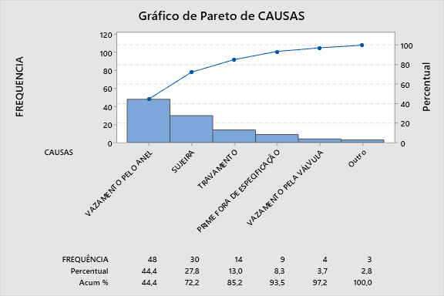

- Supondo que os custos unitários associados a reparar tais defeitos sejam, respectivamente, de $ 20, 50, 35, 10, 25, 70 e 1, construir um Gráfico de Pareto com relação aos custos de reparação.

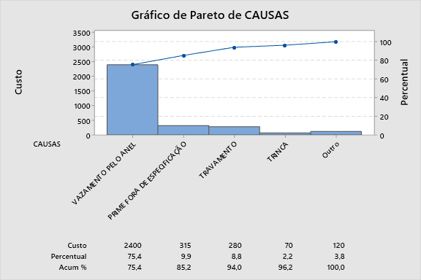

- Diagrama espinha de peixe - Uma empresa gráfica tem verificado um grande volume de perda de papel durante a impressão de certos tipos de formulários, bem como na própria preparação da impressora, Também tem havido considerável quantidade de retrabalho nessa área. Tais formulários são confeccionados a partir de bobinas de papel branco, de certa gramatura, e recebem impressão em 4 cores, com a passagem do papel por 4 estágios. O papel, as tintas e demais materiais vêm do Almoxarifado, no qual estavam empenhados pelo PCP, desde o recebimento do pedido do cliente, até a emissão da ordem de fabricação. O desenho do formulário é elaborado pela área de Desenvolvimento, que o envia para a área de Preparação do fotolito e gravação das chapas matrizes. Com as chapas e materiais, a área de Impressão prepara as máquinas e produz o formulário, que ainda passa por uma operação de Acabamento e Inspeção final, antes de ser expedido ao cliente. Pede-se: efetuar uma análise das causas para essas perdas (material + retrabalho), através do Diagrama Espinha de Peixe. Informações complementares:

- O papel é comprado de produtores de papel (grandes lotes), e de revendedores (pequenos lotes), sendo estocado no Almoxarifado; o atual estoque de papel é grande, embora o local seja acanhado, Alguns fornecedores têm enviado papel úmido, mas na gramatura certa,

- As impressoras são da melhor marca existente no mercado, são novas e são usadas adequadamente (operadores seguem o manual de operação),

- As instalações da Gráfica são adequadas com relação à iluminação, ventilação e distribuição dos equipamentos, permitindo um fluxo normal do material em processo; não existe aclimatizador ambiental no Almoxarifado,
- A rotatividade do pessoal é baixa; os funcionários mais experientes operam as impressoras; o clima organizacional é bom, bem como o grau de satisfação pessoal,

- O papel deve entrar nas impressoras com baixa umidade; nem sempre isso acontece,

- Os problemas que acontecem com as tintas são detectados e eliminados na fase de acerto e regulagem das impressoras,

- A manutenção nem sempre consegue concluir seus serviços adequadamente, por falta de tempo ou de peça de reposição,

- Os erros na Ordem de Fabricação não são significativos e ocorrem esporadicamente

- O setor de Vendas pesquisa intensamente as necessidades dos clientes, antes de passar as informações para o Desenvolvimento; este setor tem pessoas de alta capacidade

- Algumas chapas saem do setor de Fotolito / Gravação sem perfeitas condições de uso; se o cliente tem pressa, são usadas assim mesmo,

- O relacionamento chefia-subordinado é bom,

- Existem bons procedimentos operacionais e de inspeção, usados rotineiramente.

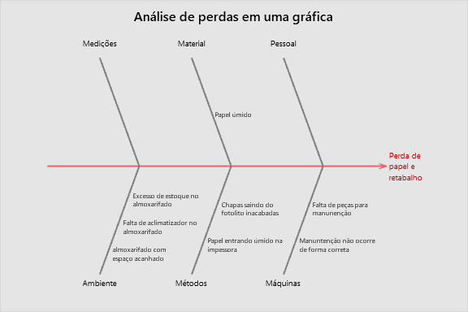

- Quantos defeitos por um milhão de oportunidades tem um processo Seis Sigma?

a. 10,4.
b. 6. d. 3,4.
d. Nenhuma das anteriores

- A melhor definição para Mapa de Processo é:

- Ferramenta para mostrar o funcionamento de um processo em detalhes, e as entradas (Xs) e as saídas (Ys) de cada parte envolvida.
- Ferramenta rica em detalhes que mostra somente as saídas mais importantes de um processo.
- Ferramenta importante para definir a voz do cliente e as causas raízes principais.
- Nenhuma da anteriores.

- A melhor definição para o SIPOC é:
  - Mapa identificando Fornecedores, Entradas, Prioridades, Saídas e Críticas.
  - Lançamento da equipe.
  - Mapa identificando Fornecedores, Entradas, Processo, Saídas e Clientes
  - Validação do sistema de medição.

- Favor assinar a alternativa que defini corretamente o Project Charter (Contrato do Projeto):
  - Apresentar claramente os objetivos que são esperados.
  - Manter a equipe alinhada aos objetivos do projeto.
  - Formalizar as principais definições do início do projeto como cronograma, escopo e meta, e garantir o comprometimento dos envolvidos.
  - Todas as anteriores.

- A estatística INFERENCIAL:
  - Baseia-se na coleta de amostras para inferir o comportamento da população.
  - É um projeto de regulamentação de interferências.
  - nenhuma das anteriores.
  - É um DMAIC acelerado.

- Qual o foco principal das Cartas de Controle:
  - Evento realizado em 08 dias
  - É um projeto de design de experimentos complexos e randômicos
  - nenhuma das anteriores
  - É separar CAUSAS COMUNS de CAUSAS ESPECIAIS

- Como vantagens de usar a estatística INFERENCIAL pode se citar:
Amplitude Mó el
v
  - Baixo Custo e tempo para coletar as amostras
  - Muitas pessoas envolvidas na coleta de todas as amostras da população
  - Frustração de quem está envolvido na coleta dos dados
  - Nenhuma das anteriores

- São ferramentas usadas para medir a variação dos dados (largura da boca do sino):
  - Desvio Padrão, Amplitude e Variância
  - Média, Mediana e Moda
  - Anova, Média e Amplitude
  - Nenhuma das Anteriores.

- Com base na carta de controle abaixo, qual a alternativa correta:
  - Processo sob controle com causas comuns sendo apontadas
  - Processo fora de controle com causas comuns aparecendo
  - Processo fora de controle e as causas especiais precisam ser investigadas.
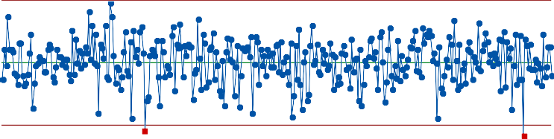
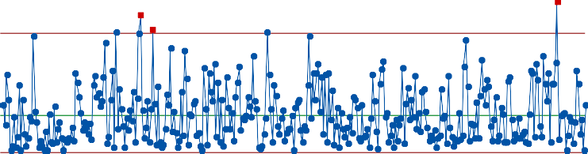
  - Nenhuma das anteriores
199 232 265 298 331
166
Observação
1 34 67 100 133
LIC=0
0
__ AM=1,115
3

2

1
LSC=3,642
1
4
1
1
199 232 265 298 331
166
Observação
100 133
67
34
1
140
LIC=140,961
142
_ X=143,926
146

144
LSC=146,891
Carta I-AM de C1
1
1
Valor Individual

